深 圳 大 学 实 验 报 告

课程名称： 数值计算方法

实验项目名称： 不动点迭代法加速法、Newton法

学院： 计算机与软件学院

专业： 人工智能卓越班

指导教师： 吴晓群、卯丙

报告人： 邓瑞霖 学号： 2024150040 班级： 01

实验时间：2026年3月25日星期三-2026年4月1日星期三

实验报告提交时间： 2026年3月27日星期五

教务部制
实验目的与要求：
1. 掌握不动点迭代加速法与Newton法的基本原理和算法步骤
2. 理解Newton法的收敛性、稳定性和误差分析
3. 通过编程实现算法，验证理论结果
4. 比较Steffensen迭代法与Newton法的优缺点、以及不同初始值条件下的收敛速度及适用场景
5. 使用MATLAB中求解非线性方程组的函数fsolve()或fzeros()函数对结果进行验证
基本原理与算法（详细阐述实验涉及数值计算方法的数学原理及其对应的算法步骤）
- 不动点迭代加速法
令新的迭代函数$ϕ(x)=φ(x)+λ(φ(x)−x)$式子中$λ≠1$是待定常数。要想得到收敛速度更快的收敛函数，选择$λ$使得$ϕ'(x^{∗})=0$是最理想的，由
$ϕ'(x^{∗})=φ'(x^{∗})+λ(φ'(x^{∗})−1)=0$ （1）
可得
$λ=\frac{φ'(x^{∗})}{1−φ'(x^{∗})}$ （2）
由于$x^{∗}$未知，$λ$不易计算，因$x_{k}→x^{∗}$，可用$x_{k}$代替$x^{∗}$，并令$ω_{k}=φ'(x_{k})$，即取
$λ≈\frac{φ'(x_{k})}{1−φ'(x_{k})}=\frac{ω_{k}}{1−ω_{k}}$ （3）
将其代入新的不动点方程$x=ϕ(x)$，可得加速的迭代格式$x_{k+1}=φ(x_{k})+\frac{ω_{k}}{1−ω_{k}}(φ(x_{k})−x_{k})$，即
$x_{k+1}=\frac{1}{1−ω_{k}}φ(x_{k})−\frac{ω_{k}}{1−ω_{k}}x_{k}$ （4）
特别的，若$φ'(x)$在所考虑的范围内改变不大，其估计值为$L$，则可取$φ'(x^{∗})≈W_{k}≈L$，从而得到加速公式
$x_{k+1}=\frac{L}{1−L}φ(x_{k})−\frac{L}{1−L}x_{k}$ （5）

- Steffensen加速方法：
对于迭代函数$x=φ(x)$，令${\overline{x}}_{0}=φ(x_{0})$，${\overline{\overline{x}}}_{0}=φ({\overline{x}}_{0})$，假设$φ'(x)$变化不大，即$φ'(x)≈L$，有Lagrange终止定理，可以得到：
$\backslash bar\{x_0\}−x^∗≈L(x_0−x^∗)$ （6）
${\bar{\bar{x}}}_{0}−x^{∗}≈L({\bar{x}}_{0}−x^{∗})$ （7）
将式(6)和式(7)两式相除得到
$\frac{{\bar{x}}_{0}−x^{∗}}{{\bar{\bar{x}}}_{0}−x^{∗}}≈\frac{x_{0}−x^{∗}}{{\bar{x}}_{0}−x^{∗}}$ （8）
解方程得到
$x^{∗}=\frac{x_{0}{\bar{\bar{x}}}_{0}−{\bar{x}}_{0}^{2}}{{\bar{\bar{x}}}_{0}−2{\bar{x}}_{0}+x_{0}}=x_{0}−\frac{({\bar{x}}_{0}−x_{0})^{2}}{{\bar{\bar{x}}}_{0}−2{\bar{x}}_{0}+x_{0}}$ （9）
可将右端作为$x^{∗}$的近似值，计为$x_{1}$，即
$$x_{1}=x_{0}−\frac{({\bar{x}}_{0}−x_{0})^{2}}{{\bar{\bar{x}}}_{0}−2{\bar{x}}_{0}+x_{0}}$$
一般情况，由$x_{k}$计算出${\bar{x}}_{k},{\bar{\bar{x}}}_{k}$，然后再计算出$x_{k+1}$，这种方法成为Steffensen迭代法，迭代公式为
$\begin{matrix}{\overline{x}}_{k} & =φ(x_{k}), \\ {\overline{\overline{x}}}_{k} & =φ({\overline{x}}_{k}), \\ x_{k+1} & =x_{k}−\frac{({\overline{x}}_{k}−x_{k})^{2}}{{\overline{\overline{x}}}_{k}−2{\overline{x}}_{k}+x_{k}}, k=1,2,⋯\end{matrix}$ （10）
- Newton法
  - 基本思想
将非线性方程$f(x)=0$线性化，取$x_{0}$作为初始近似值，将$f(x)$在$x_{0}$上做Taylor展开：
$$f(x)=f(x_{0})+f'(x_{0})(x−x_{0})+\frac{f''(ξ)}{2!}(x−x_{0})^{2}$$
$$0=f(x^{∗})≈f(x_{0})+f'(x_{0})(x^{∗}−x_{0})→x^{∗}≈x_{0}−\frac{f(x_{0})}{f'(x_{0})}$$
$x_{1}=x_{0}−\frac{f(x_{0})}{f'(x_{0})}$作为第一次近似值，重复上述过程由$x_{k+1}=x_{k}−\frac{f(x_{k})}{f'(x_{k})}$，即为Newton迭代公式

  - 计算过程
- 选定初始近似值$x_{0}$，计算$f(x_{0}),f'(x_{0})$
- 计算$x_{k+1}=x_{k}−\frac{f(x_{k})}{f'(x_{k})}(k=0,1,2,...)$迭代一次得新的近似值$x_{k+1}$，并计算$f(x_{k+1}),f'(x_{k+1})$
- 如果$|x_{k+1}−x_{k}|<ϵ$（$ϵ$是预定的精度），则过程收敛，终止迭代，并取$x^{∗}=x_{k+1}$为所求根的近似值，否则$k$增加1再进行迭代计算，如果迭代次数超过预先指定的次数$N$，仍达不到精度要求，或计算过程中$f'(x_{k+1})=0$，则认为Newton切线方程失效

  - Newton法的收敛性与收敛速度
对于方程$f(x)=0$，如果$f(x)$在根$x^{∗}$附近有连续的二阶导数，且$x^{∗}$是$f(x)$的一个单根，则在根$x^{∗}$附近，对于任意的初始近似值$x_{0}$，有Newton法产生的序列$x_{k}$收敛于$x^{∗}$。Newton法具有局部收敛性。
根的存在性（1）：
设函数$f(x)$在区间$[a,b]$上存在二阶连续导数，且满足条件：
- $f(a)f(b)<0$ 2）当$x∈[a,b]$时，$f'(x)≠0$
3）当$x∈[a,b]$时，$f''(x)$不变号 4）$\frac{f(a)}{f'(a)}≥(a−b),\frac{f(b)}{f'(b)}≤(b−a)$
则对于任意初始值$x_{0}∈[a,b]$，由Newton迭代格式
$$x_{k+1}=x_{k}−\frac{f(x_{k})}{f'(x_{k})}$$
确定序列$\{x_{k}\}$收敛与$f(x)=0$在区间$[a,b]$内唯一的根$x^{∗}$。
根的存在性（2）：
设函数$f(x)$在区间$[a,b]$内有一阶导数和二阶导数，如果$x_{0}∈[a,b]$，满足$(1)f'(x_{0})≠0,f''(x_{0})≠0;(2)|f'(x_{0})|^{2}>|f''(x_{0})||f(x_{0})|$则$x_{0}$作为初始近似值的Newton迭代格式$x_{k+1}=x_{k}−\frac{f(x_{k})}{f'(x_{k})}$所确定的序列$\{x_{k}\}$收敛于$f(x)=0$的根$x^{∗}$。
实验过程及内容：
1. 问题描述（描述需要解决的具体数值计算问题）
2. 实验步骤：
（1）算法实现：伪代码或算法框图
（2）测试验证：使用简单算例验证程序正确性
（3）参数设置：设置合适的初始值、精度要求等参数
（4）运行计算：对目标问题进行求解
（5）结果记录：记录迭代过程、最终结果和性能指标
3. 程序设计（具体的MATLAB程序）

- 问题描述
分别使用Steffensen迭代法与Newton法求解方程$f(x)=x^{2}−2x−e^{x}+2$在1附近的根,要求精确到小数点后第8位。

- 实验步骤
  - Steffensen迭代法
    - 算法伪代码：
不动点函数构造：
将方程$f(x)=x^{2}−2x−e^{x}+2$改写成$x=ln(x^{2}−2x+2)$即$φ(x)=ln(x^{2}−2x+2)$
伪代码：
输入：函数 f，初值 x^(0)，容差 ε，最大迭代次数 Nmax
输出：近似根 x*，迭代次数 k
1. 若未给定 Nmax，则令 Nmax = 500
2. 若未给定 ε，则令 ε = 10^(-8)
3. 令 x ← x^(0)
4. 令 x_old ← x + 2ε
5. 令 k ← 0
6. 当 |x_old - x| > ε 且 k < Nmax 时，重复：
(1) x ← x_old
(2) y ← f(x_old)
(3) z ← f(y)
(4) x_old ← x_old - (y - x_old)^2 / (z - 2y + x_old)
(5) k ← k + 1
7. 令 x* ← x_old
8. 若 k = Nmax，则输出“已达到迭代次数上限”
9. 返回 x* 和 k

    - 测试验证
测试方程$f(x)=x^{2}−3x+2$在$[1.5,3]$上的零点
迭代方程$φ(x)=(x^{2}+2)/3$
在命令行中输入：
fun = inline("(x^2+2)/3");
[x_satr, k] = Steffensen(fun, 3)
输出结果：x_star = 2.0000, k = 7与实际想符合，代码正确

    - 参数设置
函数：$f(x)=x^{2}−2x−e^{x}+2$
$f(0)=1>0,f(1)=1.718<0$则在$[0,1]$之间必有一根
故设定初值$x_{0}=0.8$，精度为$ϵ=1e−8$
最大迭代次数为$Nmax=500$
设迭代函数$φ(x)=ln(x^{2}−2x+2)$

    - 运行计算
在matlab命令行中输入
format long
fun = inline("log(x.^2 - 2*x + 2)");
[x_star, k] = Steffensen(fun, 0.8)
程序输出：x_star = 0.35126254, k = 4

    - 结果计算
迭代过程如下表：
迭代次数k | $$x_{k}$$ | $$x_{k+1}$$
1 | 0.8 | 0.37921697
2 | 0.37921697 | 0.35136904
3 | 0.35136904 | 0.35126254
4 | 0.35126254 | 0.35126253
最终结果x_star = 0.35126254, 迭代次数k=4
误差$ϵ<1e−8$

  - Newton法
    - 算法伪代码以及算法框架图
输入：函数 f，导函数 f'，初值 x0，容差 ε，最大迭代次数 Nmax
输出：近似根 x*，迭代次数 k
1. 若未给定 Nmax，则令 Nmax = 500
2. 若未给定 ε，则令 ε = 10^(-8)
3. 令 x ← x0
4. 令 x0 ← x + 2ε
5. 令 k ← 0
6. 当 |x0 - x| > ε 且 k < Nmax 时，重复：
(1) k ← k + 1
(2) x0 ← x
(3) x0 ← x0 - f(x0) / f'(x0)
7. 令 x* ← x
8. 若 k = Nmax，则输出警告“已迭代上限次数”
9. 返回 x* 和 k
算法框架图：
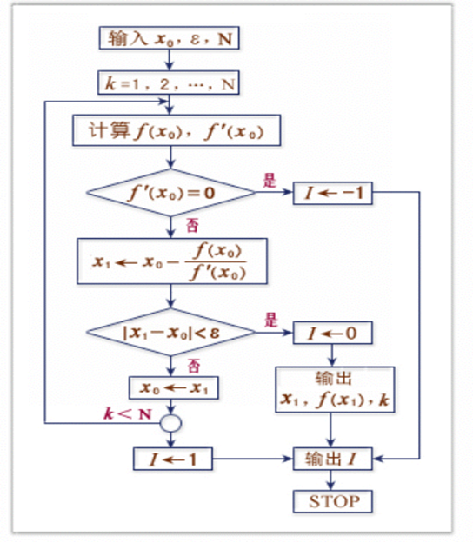

    - 测试验证
测试方程$f(x)=x^{2}−3x+2$在$[1.5,3]$上的零点
由根存在定理可以得到$f(x)$在$[1.5,3]$有唯一解
在命令行中输入：
fun = inline("(x^2+2)/3");
[x_satr, k] = Steffensen(fun, 3)
运行求得x_star = 2, k = 6与实际相符合，说明代码正确

    - 判断$f(x)$根是否存在
对$f(x)$分别求一阶和二阶导可得：$f'(x)=2x−2−e^{x},f''(x)=x−e^{x}$在$[0,1]$上连续，且$f(0)f(1)<0$，$f'(x)$在$[0,1]$上≠0，$f''(x)$不编号
且$\frac{f(0)}{f'(0)}=−\frac{1}{3}≥−1,\frac{f(1)}{f'(1)}=\frac{1−e}{−e}≤1$，故$f(x)=0$在区间$[a,b]$上存在唯一根$x^{∗}$

    - 参数设置
初始$x_{0}$=0.8, 误差$ϵ=1e−8$
输入函数$f(x)=x^{2}−2x−e^{x}+2$

    - 运行计算
在matlab中输入
fname = inline("x.^2-2*x-exp(x)+2");
dfname = inline("2*x-2-exp(x)");
[x_star, k] = Newton(fname, dfname, 0.8)
输出结果：
x_star = 0.35126253, k = 4
误差$ϵ<1e−8$

    - 结果计算
迭代过程如下：
迭代次数$k$ | $$x_{k}$$ | $$x_{k+1}$$
1 | 0.8 | 0.34845841
2 | 0.34845841 | 0.35126169
3 | 0.35126169 | 0.35126253
4 | 0.35126253 | 0.35126253
最终结果x_star = 0.35126253, k=4

2.3使用MATLAB中求解非线性方程组的函数fsolve()或fzeros()函数对结果进行验证
2.3.1 使用fsolve()求解线性方程组
在matlab命令行中输入
format long
fname = inline("x.^2-2*x-exp(x)+2");
options = optimset('Display', 'off');
[x_fsolve, fval] = fsolve(fname, 0.8, options)
结果 x_fsolve = 0.351262533522830 与用Newton和Steffensen加速方法误差小于1e-8，说明Newton和Steffensen加速方法计算出来的结果可靠

2.3.2 使用fzeros()函数求解线性方程
命令行中输入
fname = inline("x.^2-2*x-exp(x)+2");
x_fzero = fzero(fname, 0.8)
结果x_fzero =0.351262533522905用Newton和Steffensen加速方法误差小于1e-8，说明Newton和Steffensen加速方法计算出来的结果可靠

- 程序设计
  - Steffensen加速方法
function [x_star, k] = Steffensen(fun, x0, ep, Nmax)
if nargin < 4 Nmax=500; end
if nargin < 3 ep=1e-8; end
x = x0;
x0 = x + 2 * ep;
k=0;
while abs(x0 - x) > ep & k < Nmax
x = x0;
y = feval(fun, x0);
z = feval(fun, y);
x0 = x0 - (y - x0) ^ 2 / (z - 2 * y + x0);
k = k + 1;
end
x_star = x;
if k == Nmax warning('已达到迭代次数上限'); end
end

  - Newton法
function [x_star, k] = Newton(fname, dfname, x0, ep, Nmax)
if nargin < 5 Nmax=500; end
if nargin < 4 ep = 1e-8; end
x = x0; x0 = x + 2 * ep; k = 0;
while abs (x0 - x) > ep & k < Nmax
k = k + 1;
x0 = x;
x = x0 - feval(fname, x0) / feval(dfname, x0);
end
x_star = x;
if k == Nmax warning('已迭代上限次数'); end
end

实验结果与分析：
1. 实验结果展示（采用列表形式展示计算结果，表中应包含具体计算方法、初始条件、迭代次数或计算时间、最终结果或求解精度等，并绘制误差随迭代次数增加的收敛曲线来展示算法收敛性质等）
1.1 计算结果:
计算方法 | 初始条件 | 迭代次数 | 最终结果$x^{∗}$ | 计算误差 | 最终的f(x)
Steffensen加速方法 | x=0.8 | 4 | 0.35126253 | <1e-8 | -0.000000004
Newton法 | x=0.8 | 4 | 0.35126253 | <1e-8 | 0
运行时间:
Steffensen加速方法运行时间：0.003171秒
Newton法运行时间：0.002005秒
Steffensen加速方法和Newton法误差趋势如图所示
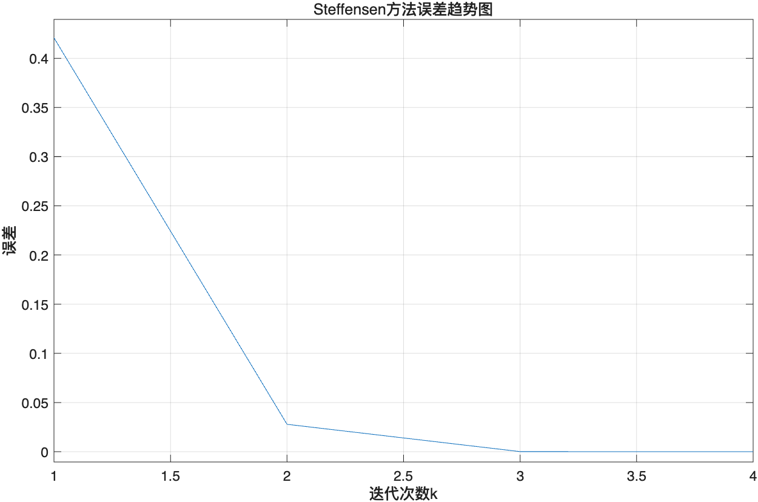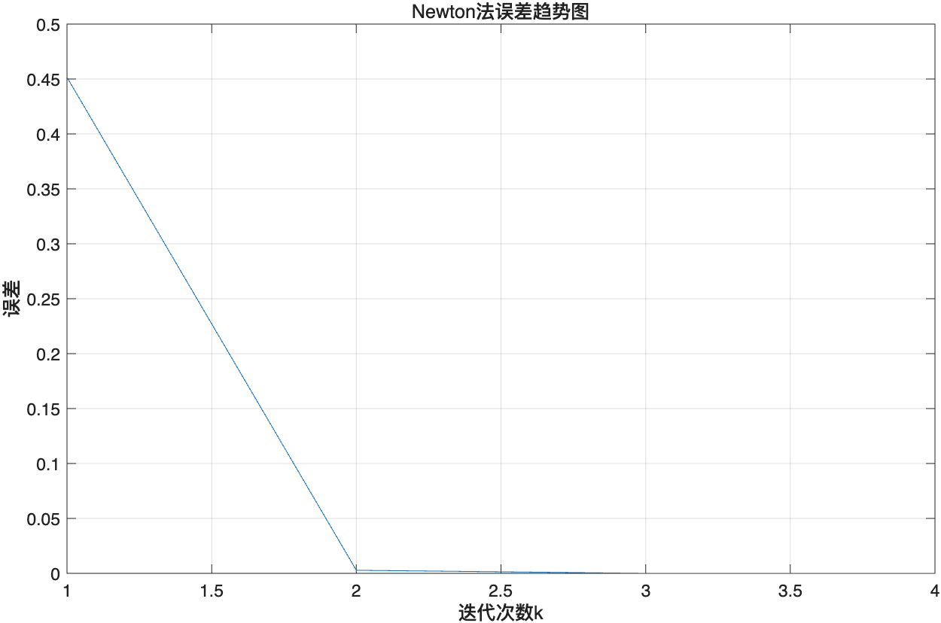
(a)Steffensen加速方法误差趋势图 (b)Newton法误差趋势图

1.2 在不同初值下的收敛速度
初值分别取[0.5, 0.6, 0.7, 0.8, 0.9, 1]并运行10次取平均时间（如图）：
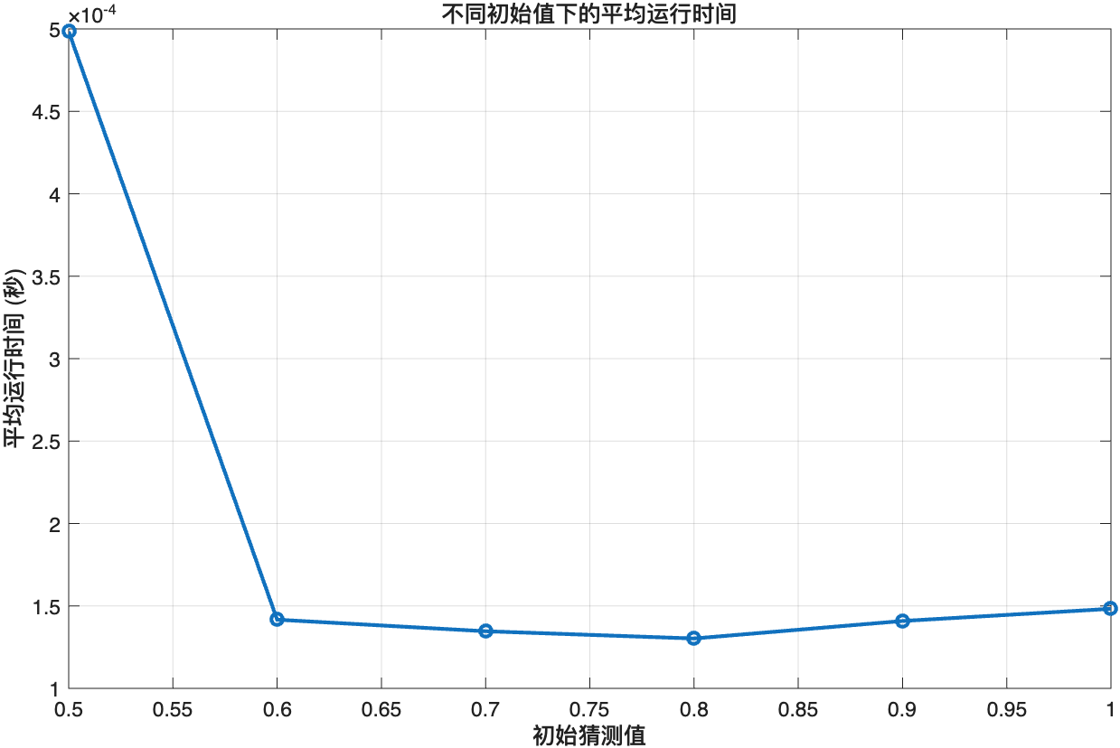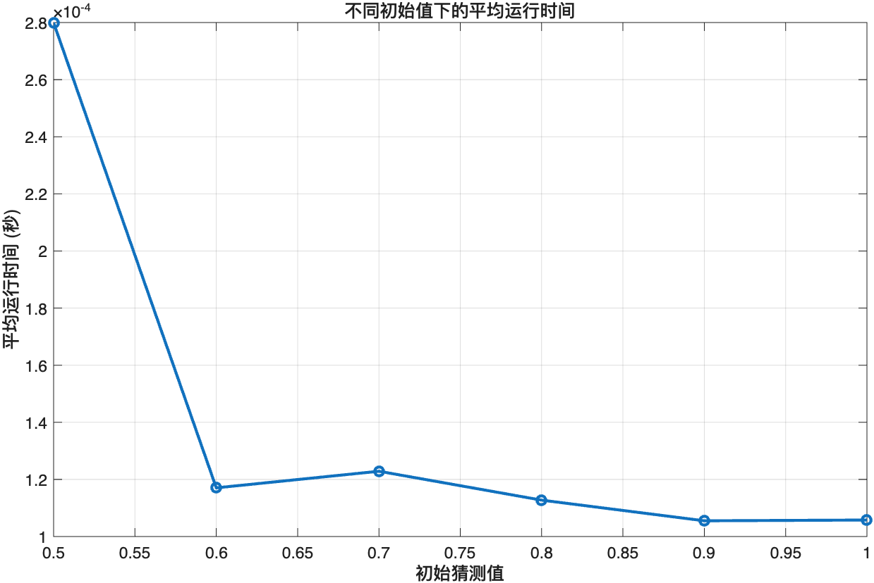
- Steffensen迭代法在不同初值下的收敛速度 (b)Newton法在不同初值下的收敛速度
·在不同的初值下相同的方法时间运行差别不大最终时间都在秒量级（即 0.0001 秒左右）。
·运行时间差别不大：两张图的纵轴均显示，随着初始值从 0.5 增加到 1，两种方法的平均运行时间都快速下降后趋于稳定，且最终时间都在$10^{−4}$秒量级（即 0.0001 秒左右）。
·Newton法略快：从数值上看，Newton法的平均运行时间（右图）整体低于 Steffensen法（左图），例如初始值为 0.6 时，Newton法约为$1.2×10^{−4}$秒，而 Steffensen法约为 $1.5×10^{−4}$秒。

2. 结果分析与讨论思考
（1）计算结果分析与比较方法的优缺点及其适用场景等
（2）上机实验中遇到问题及其解决方案
（3）算法改进及其建议

2.1 计算结果分析与比较方法的优缺点及其适用场景
Steffensen加速方法：
优点：
- 无需导数，只使用函数值，适用性更广
- 二阶收敛：在单根附近具有平方收敛速度
- 自动加速：可将一阶方法加速为二阶
缺点：
- 计算量较大：每次迭代需计算2次函数值
- 可能放大误差：分母可能接近零导致数值不稳定
- 对重根比较敏感
适用场景：
导数难以计算或不存在的情况、加速简单迭代方法、函数计算成本比较低

Newton法：
优点：
- 二阶收敛：在单根附近具有平方收敛速度
- 收敛速度快：通常3-5次迭代即可达到较高精度
- 公式简单：理论清晰，易于实现
缺点：
1）需要导数：必须计算$f′(x)$，有时导数难以获得
2）对初值敏感：需要较好的初始猜测
3）可能$f(x)$不收敛
适用场景：
导数易求或已知的情况、有较好的初始近似值、对收敛速度要求高

2.2 遇到问题及其解决方案
遇到的问题 | 原因分析 | 解决方案
matlab中函数输入ln不是ln函数 | matlab中输入log()代表是ln()函数 | 使用log()函数
显示的精度不够 | matlab默认显示格式是format short | 在运行代码之前添加format long来控制输出精度

2.3 算法改进及其建议
Steffensen 方法改进：
1）通过引入差商近似和混合方法来减少计算量。
2）结合其他加速方法，以提高整体收敛速度。
Newton 法改进：
1）可以通过引入信赖域方法、阻尼系数、二阶导数修正等来提高其收敛性和稳定性。
2）使用更合适的初始猜测值，并处理导数为零的特殊情况。

深圳大学学生实验报告用纸

实验结论：
1. 通过本次实验，成功实现了不动点迭代加速法与Newton法的算法编程
2. 验证了Newton的收敛性和计算精度
3. 比较了不同方法的性能特点，加深了对数值计算方法的理解
4. 掌握了数值实验的基本流程和结果分析方法

指导教师批阅意见：

成绩评定：

指导教师签字：
年 月 日
备注：
注：1、报告内的项目或内容设置，可根据实际情况加以调整和补充。
2、教师批改学生实验报告时间应在学生提交实验报告时间后10日内。

